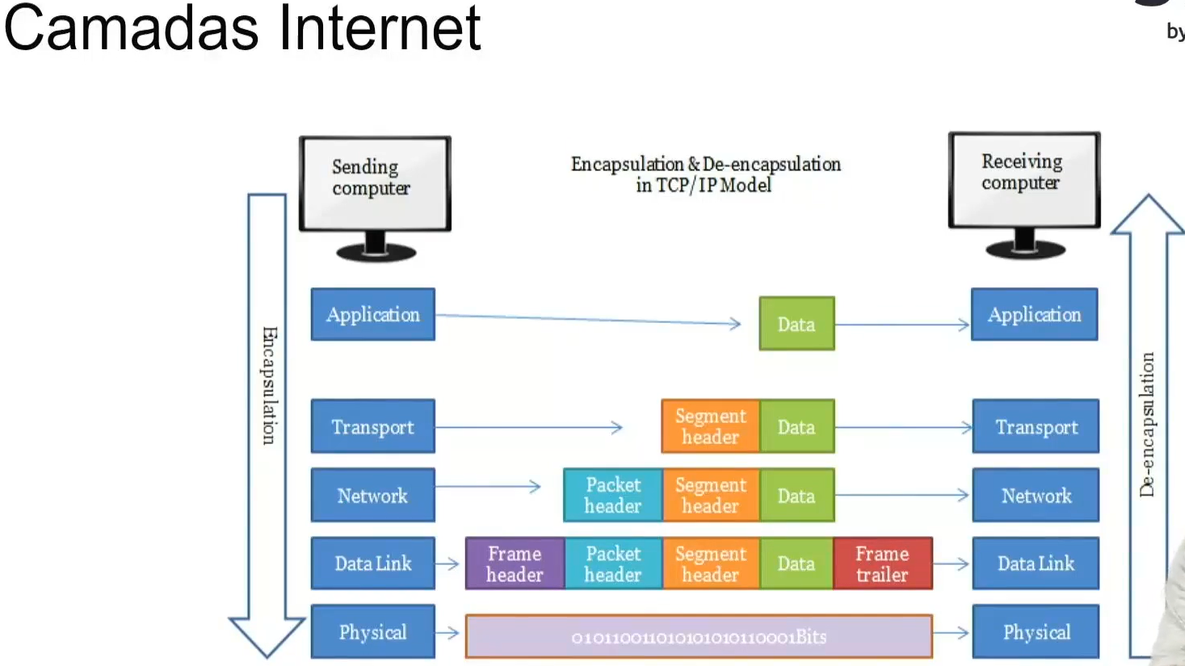

Encapsulando entre as camadas, TRANSPORT tcp-ip, NETWORK rede endereçamento da pessoa, DATALINK cabo onde o modem vai fazer essa conexão,

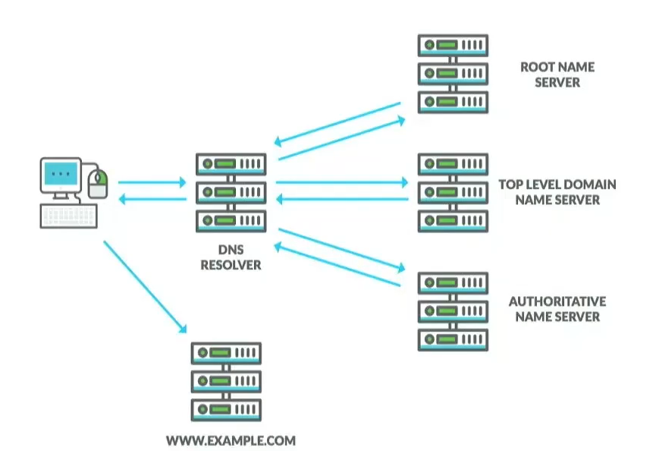DNS

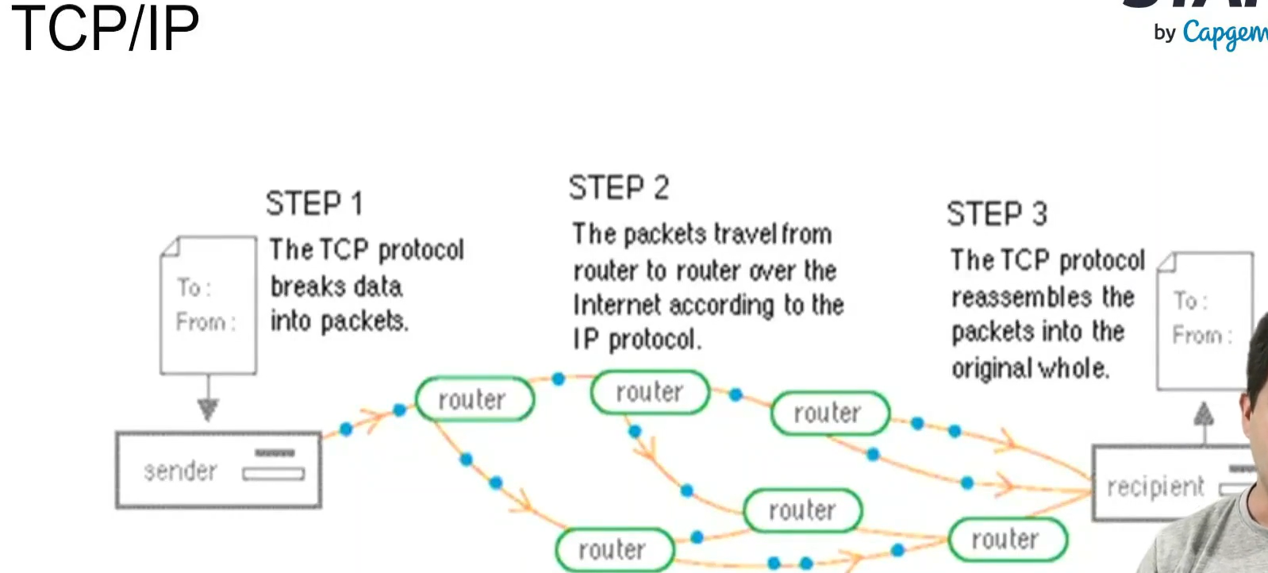Se parte desse pacote for perdido, só é reenviado essa parte. O TCP que envia e o IP vê a rota mais rápida. Envio constante de pacotes.

Deep Web- precisam ser acessadas em bancos de dados por algum login ou através de um login de um sistema mais interno.

“Dark Web” = criada pelos militares, não mostra a rota completa, THOR, navegação anônima.

Padrões dos RFCs.

NextStep – Primeiro navegador.

Mosaic – 2 navegador

Netscape – Um dos navegadores mais famosos da antiguidade

MDN

Mozilla = internet para todos, trouxe novidades, open sourcer

Queda do Netscape, subida do internet explorer, subida do mozila e do mobile bem como do google chrome.

Edge mais rápido e bem melhorado

Opera – Não tão famoso, mas funcional

Safari- teve seus problemas, mas funcional. Pode ser bem objetivo de acordo com o público alvo.

Google chrome – Foco no mercado mobile que dominou o mercado, não tão seguro talvez.